Cosa sono le Comunità Energetiche Rinnovabili?

Le Comunità Energetiche Rinnovabili, definite anche con l’acronimo CER, sono entità giuridiche costituite da membri come cittadini privati, aziende, enti pubblici locali o piccole e medie imprese che si uniscono volontariamente all'interno di un'area geografica specifica per condividere l'energia prodotta localmente da uno o più impianti di energia rinnovabile.

L'obiettivo principale della partecipazione è l'[autoconsumo diffuso](https://www.e-distribuzione.it/a-chi-ci-rivolgiamo/casa-e-piccole-imprese/comunita-energetiche/autoconsumo-diffuso.html), ovvero la condivisione attraverso la rete di distribuzione dell’energia che viene prodotta all’interno della comunità, con benefici economici, sociali e soprattutto ambientali per l'area in cui operano.

L'energia auto consumata in queste configurazioni è remunerata tenendo conto dei costi di esercizio delle reti elettriche che vengono mediamente evitati per effetto dell'avvicinamento elettrico di produzione e consumo nella medesima ora, oltre che incentivata vista la provenienza da fonti rinnovabili.

I membri, anche detti azionisti, di una Comunità Energetica Rinnovabile possono essere di tre tipi:

* i consumatori passivi (consumer) ovvero i titolari di un punto di solo prelievo;
* i produttori (producer) ovvero i titolari di un impianto di produzione;
* i prosumer, ovvero i consumatori che si sono dotati di un impianto di produzione finalizzato all’autoconsumo.

Prosumer e producer possono condividere con l’intera comunità l’energia elettrica prodotta. Se i membri della comunità energetica che si “scambiano” questa energia sono ubicati all’interno della medesima area convenzionale sottesa a una cabina primaria, questa verrà valorizzata tenendo conto dei minori costi di esercizio della rete elettrica e, inoltre, incentivata in quanto proveniente da fonti rinnovabili.

Il calcolo dell’energia elettrica condivisa e auto consumata dalla CER verrà effettuato direttamente dal GSE sulla base delle misure inviate dal distributore.

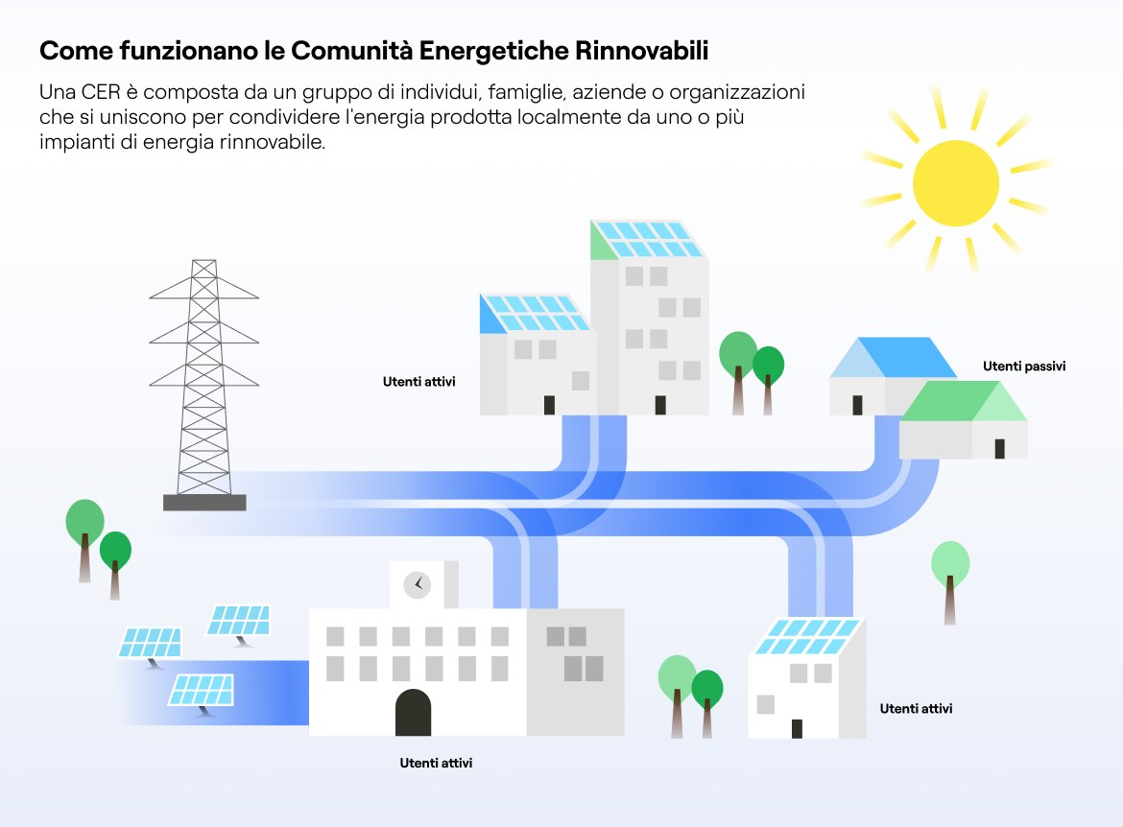

I vantaggi delle Comunità Energetiche Rinnovabili

L’obiettivo principale di una Comunità Energetica Rinnovabile è quello di fornire, a livello comunitario, benefici economici, sociali e ambientali ai propri azionisti, ai membri o alle aree locali in cui opera, piuttosto che profitti finanziari.



**Benefici economici**

Grazie ai meccanismi di incentivazione derivanti dall’energia prodotta e utilizzata, la comunità è in grado di produrre un “reddito energetico” da redistribuire, ovvero un surplus remunerativo proveniente dall’ energia prodotta. I risparmi energetici si traducono in **cali dei consumi e dei costi in bolletta**, a cui si aggiungono i meccanismi degli incentivi del GSE.

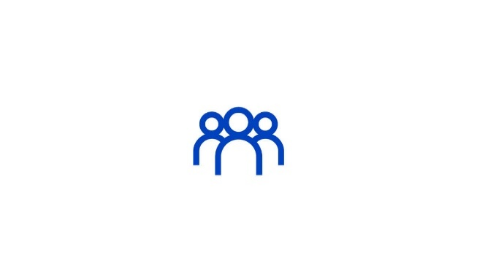

**Benefici sociali**

Si stimola l’aggregazione sociale sul territorio e si educano i cittadini a una cultura rivolta alla sostenibilità urbana, coinvolgendo tutte le fasce della popolazione. La creazione di una comunità attenta alla sostenibilità ambientale promuove la diffusione di modelli di inclusione e collaborazione in grado di generare benefici per il territorio e per le persone che lo abitano. Le comunità energetiche rinnovabili sono anche un’ottima occasione per accrescere la **consapevolezza dei consumatori sull’importanza delle risorse**, promuovendo comportamenti virtuosi e in grado di contrastare la povertà energetica.



**Benefici ambientali**

Tra i vantaggi delle comunità energetiche c’è la diffusione delle rinnovabili (soprattutto fotovoltaico, ma non si preclude l’utilizzo di altre tecnologie, come eolico o batterie) al posto delle fonti fossili. Questo implica una diminuzione delle emissioni nocive dei gas responsabili dell’effetto serra (anidride carbonica) e un **beneficio diretto sugli ecosistemi ambientali** e sul cambiamento climatico. Inoltre, si evita di dissipare energia in perdite di rete grazie a una minore distanza da coprire e all’autoconsumo diretto da parte dei membri.